
UNIVERSIDADE KIMPA VITA
INSTITUTO SUPERIOR POLITÉCNICO
2.º ANO, LICENCIATURA EM ENGENHARIA INFORMÁTICA

RELATÓRIO DE LINGUAGEM DE PROGRAMAÇÃO
GERADOR DE SENHAS SEGURAS GENÈRICO

INTEGRANTES
- André Pascoal
- Inês Afonso Joaquim
- Margarida Silvestre Fernandes
- Maria Pedro Barros
- Maria Rosa
ORIENTADO PELO DOCENTE
MOYO KANIVENGIDIO

Uíge aos, 2026

ÍNDICE
0. Introdução 1
1. Problema de Pesquisa 1
2. Justificativa 1
3. Objetivos 1
3.1 Objetivo Geral 2
3.2 Objetivos Específicos 2
4. Metodologia 2
4.1 Ferramentas Utilizadas 2
4.2 Etapas do Desenvolvimento 2
5. Fundamentação Teórica (Versão Desenvolvida) 2
5. Desenvolvimento do Sistema 3
5.1 Lógica do Algoritmo 3
6. Análise e Discussão 3
7. Limitações do Sistema 4
8. Trabalhos Futuros 4
Conclusão 5

0. Introdução
A crescente digitalização de serviços e informações trouxe consigo desafios significativos relacionados à segurança da informação. Entre os principais mecanismos de proteção utilizados em sistemas computacionais, destacam-se as senhas, que funcionam como uma primeira linha de defesa contra acessos não autorizados.
Entretanto, a utilização de senhas fracas ou previsíveis continua sendo uma das principais causas de violações de segurança. De acordo com estudos da área, muitos utilizadores ainda recorrem a combinações simples, como sequências numéricas ou palavras comuns, tornando os sistemas vulneráveis a ataques como força bruta e dicionário.
Neste contexto, o desenvolvimento de geradores de senhas seguras apresenta-se como uma solução eficiente para garantir maior proteção, ao criar automaticamente senhas complexas e difíceis de serem comprometidas.

1. Problema de Pesquisa
A fragilidade das senhas utilizadas por usuários representa um risco significativo para sistemas computacionais.
Pergunta de investigação:
Como implementar um sistema capaz de gerar senhas seguras, aleatórias e resistentes a ataques comuns?

2.HIPÓTESE
O desenvolvimento de um gerador de senhas permite:
- Reduzir a dependência de escolhas humanas (frequentemente inseguras)
- Promover boas práticas de segurança
- Demonstrar conceitos importantes da programação

3. Justificativa
A escolha deste tema justifica-se pela relevância da segurança digital na sociedade atual. Com o aumento de crimes cibernéticos, torna-se fundamental adotar mecanismos que reforcem a proteção de dados.
Além disso, este projeto contribui para a formação académica ao aplicar conhecimentos de lógica de programação e segurança da informação.

4. Objetivos

4.1 Objetivo Geral
Desenvolver um sistema gerador de senhas seguras utilizando a linguagem Java.

4.2 Objetivos Específicos
- Criar um algoritmo de geração aleatória de senhas
- Garantir diversidade de caracteres
- Implementar práticas recomendadas de segurança
- Avaliar a qualidade das senhas geradas
- Demonstrar o funcionamento do sistema

5. Metodologia
O presente trabalho adotou uma abordagem prática e experimental, baseada no desenvolvimento de um programa computacional.

5.1 Ferramentas Utilizadas
- Linguagem de programação: Java
- Biblioteca: SecureRandom
- Ambiente de desenvolvimento: IntelliJ IDE

5.2 Etapas do Desenvolvimento
- Levantamento de requisitos
- Definição da lógica do algoritmo
- Implementação do código
- Testes de funcionamento
- Análise dos resultados

6. Fundamentação Teórica (Versão Desenvolvida)
A segurança da informação é um dos pilares fundamentais dos sistemas computacionais modernos, sendo responsável por garantir a confidencialidade, integridade e disponibilidade dos dados. Nesse contexto, os mecanismos de autenticação desempenham um papel essencial, sendo as senhas a forma mais comum de validação de identidade dos utilizadores.
De acordo com Stallings (2017), a eficácia de uma senha está diretamente relacionada ao seu nível de complexidade e à sua capacidade de resistir a ataques automatizados. Senhas simples ou previsíveis podem ser facilmente comprometidas através de técnicas como ataques de força bruta, que consistem na tentativa exaustiva de combinações possíveis, e ataques de dicionário, que utilizam listas de palavras comuns e padrões frequentemente utilizados por usuários.
Outro conceito importante é o de entropia, que representa o grau de aleatoriedade de uma senha. Quanto maior a entropia, maior será a dificuldade de um atacante prever ou descobrir a senha. Segundo o NIST (2020), senhas seguras devem possuir comprimento adequado e incluir uma combinação de diferentes tipos de caracteres, como letras maiúsculas, minúsculas, números e símbolos.
A OWASP (Open Web Application Security Project) reforça que a criação de senhas seguras deve evitar padrões previsíveis, como sequências numéricas, nomes próprios ou datas de nascimento. Além disso, recomenda o uso de ferramentas automatizadas para geração de senhas, reduzindo a influência de escolhas humanas, que tendem a ser menos seguras.
No desenvolvimento de sistemas, a geração de números aleatórios desempenha um papel crucial na criação de senhas seguras. Em Java, a classe SecureRandom é amplamente recomendada por fornecer números pseudoaleatórios com propriedades criptográficas, tornando-os mais difíceis de prever em comparação com geradores tradicionais, como a classe Random.
Adicionalmente, Tanenbaum (2011) destaca que a segurança de sistemas não depende apenas da tecnologia utilizada, mas também das práticas adotadas pelos usuários. Dessa forma, ferramentas como geradores de senhas contribuem significativamente para melhorar a segurança geral, ao incentivar a utilização de credenciais fortes e adequadas.
Diante disso, o uso de algoritmos de geração aleatória aliado a boas práticas de segurança constitui uma abordagem eficaz para minimizar vulnerabilidades e fortalecer os mecanismos de autenticação em sistemas informáticos.

7. Desenvolvimento do Sistema

7.1 Lógica do Algoritmo
O funcionamento do sistema baseia-se nos seguintes passos:
- Definir um conjunto de caracteres possíveis
- Receber o tamanho da senha desejada
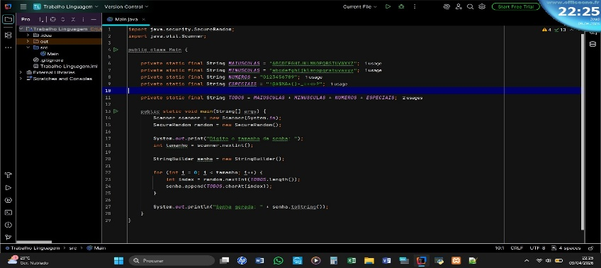
Figura 1programa

- Gerar números aleatórios
- Selecionar caracteres com base nesses números
- Construir a senha fina
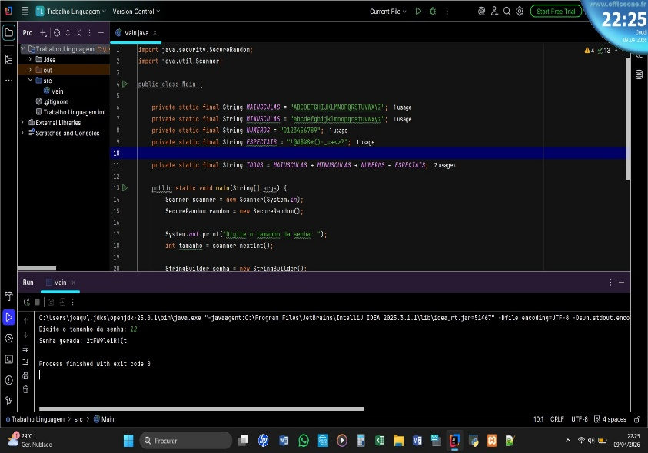
Figura 2.Programa compilado

8. Análise e Discussão
Os resultados demonstram que o uso de geração aleatória aliado a um conjunto diversificado de caracteres produz senhas robustas.
Entretanto, destaca-se que:
- Senhas muito longas podem ser difíceis de memorizar
- O ideal é combinar segurança com usabilidade
O sistema desenvolvido cumpre o seu papel ao automatizar a criação de senhas seguras, reduzindo falhas humanas.

Limitações do Sistema
- Não armazena senhas
- Não verifica força da senha
- Não possui integração com sistemas de autenticação

Trabalhos Futuros
- Implementação de verificador de força de senha
- Integração com banco de dados
- Criação de interface gráfica
- Uso de criptografia para armazenamento

Conclusão
O presente trabalho permitiu compreender a importância da segurança da informação, especialmente no que se refere ao uso de senhas como mecanismo de autenticação. A implementação de um gerador de senhas seguras em Java demonstrou que, por meio de técnicas adequadas e do uso de ferramentas como a classe SecureRandom, é possível criar senhas com elevado nível de complexidade e aleatoriedade, reduzindo riscos de acesso não autorizado. Além disso, o sistema contribui para evitar práticas inseguras por parte dos utilizadores, promovendo a adoção de boas práticas na criação de senhas. Do ponto de vista académico, o projeto possibilitou a aplicação de conceitos fundamentais da programação, fortalecendo a lógica e a organização do código. Conclui-se, portanto, que o gerador de senhas constitui uma solução simples, porém eficaz, no reforço da segurança digital.

